1. 预设体：
   1. Assets/Res/Shader/NewShader/Sky/Prefabs/SkyboxController
2. 操作说明：
   1. 将预设体SkyboxController直接添加到场景中，删除其他冲突天光即可；
   2. 在SkyboxController上，挂载一个常用控制系统，该系统分为：
      1. 天空旋转，通过该项实现天气与天光同时旋转效果，单纯旋转Transform可能无效；
      2. 跟随目标，当使用反射球并在场景中每帧或固定时间更新反射球时，可以选择跟随目标，以实现实时跟随反射效果；
      3. 自动时间流逝，开启后可根据设置的流逝速度，自动流逝时间；
      4. 时间流逝速度，配合自动流逝使用；
      5. 当前时间，0到24小时，可手动调节；
      6. 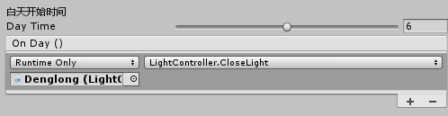日出时间，默认为6点，可设置，同时OnDay事件随日出时间生效；
      7. 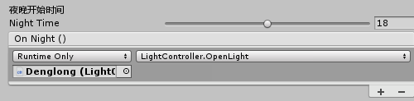夜晚时间，太阳完全下山的时间，默认18点，可设置，同时OnNight事件随日落时间生效；
      8. 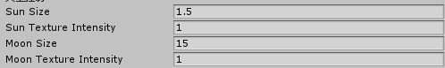太阳与月亮贴图的大小与强度设置；
      9. 天光强度与颜色在0-1对应0-24的时间变化曲线与渐变色；
      10. 星空强度在0-1对应0-24的时间变化曲线；
      11. 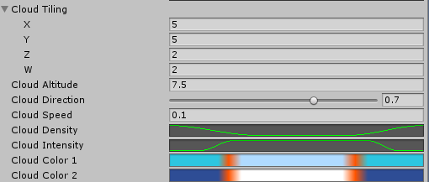云设置2层，从上往下分别是：Tiling两层云的平铺设置，Altitude云高度，Direction云飘移方向，Speed云飘移速度，Density云的密度在0-1对应0-24的时间变化曲线，Inrensity云的强度在0-1对应0-24的时间变化曲线，Color1\Color2云的颜色在0-1对应0-24的时间变化渐变色；
      12. 米氏散射的颜色在0-1对应0-24的时间变化渐变色；
      13. 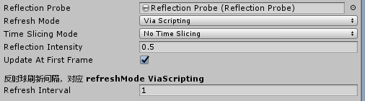反射球相关设置，其中RefreshMode是与RefreshInterval搭配使用，设置反射球刷新频率；
      14. 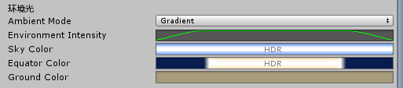环境光设置，对应Lighting->Scene->Environment Lighting；
      15. 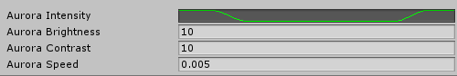极光设置，从上往下依次为0-1对应0-24的时间变化曲线，Brightness是亮度，contrast是对比度，speed是速度。
   3. 在SkyboxController子物体Sky上挂载两个脚本，该两个脚本为详细控制脚本，包含了太阳、月亮、星星贴图，使用到的材质、shader、天光对象及太阳、月亮的位置对象，以及暴露相关API控制相关参数。如常用控制系统不满足要求，可联系TA；
   4. 如果仅作为动态天空盒使用，可将Sky下的所有子物体隐藏，并调整时间到一个合适值，反射球RefreshMode设置OnAwake，调整好合适的云参数后，其他参数不动即可。